­

Faculté des Sciences Mathématiques, Physiques et Naturelles de Tunis

Département des Sciences Informatique Filière : 4eme Ingénieur en Informatique

Mini-projet:Test code DS 2019

Qualité Logiciel

**Proposé par** : **Taha Bennani**

**Réalisé par : Ahmed Zayati**

Introduction:

Au cours de ce mini-projet et à l’aide de “Graph Coverage Web Application” j’ai dessiné le graphe de flux de controle puis j’ai déterminé les tests requirement et les tests path pour node coverage,edge coverage ,edge pair coverage et prime path coverage.

On plus j’ai déterminé le taux de couverture pour les cas de test proposés dans le DS et j’ai modifié le code de FSM et les cas de test

suivant les questions de DS.(modification de doesReachesFinalState,ajout de doesNotReachesState …).

Question 1:Graphe du flux de controle du code source fonctionnel.

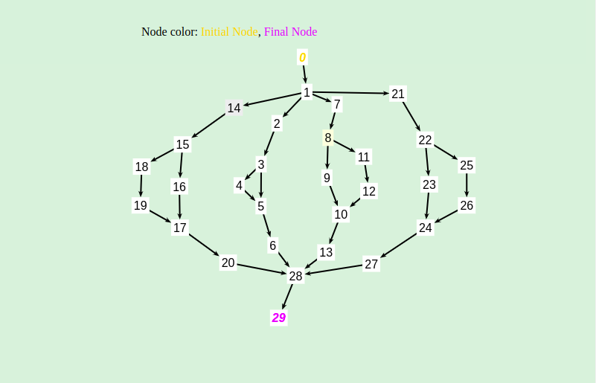

Question 2: Node coverage,test requirement et test paths.

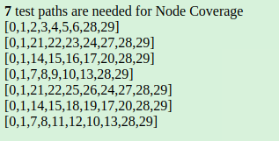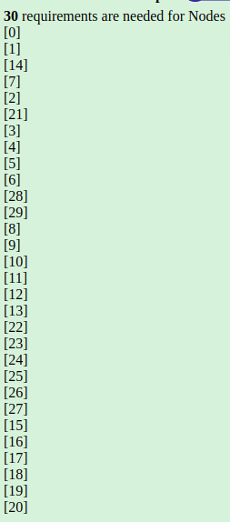

Question 3: Edge coverage,test requirement et test paths.

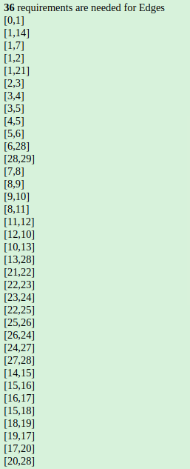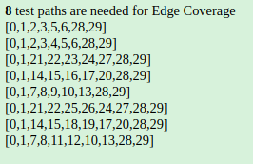

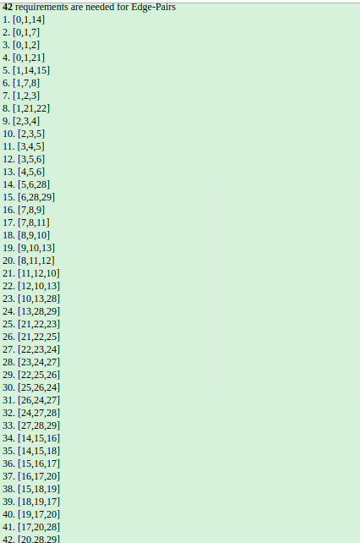 Edge pair coverage ,test requirement et test paths.

4

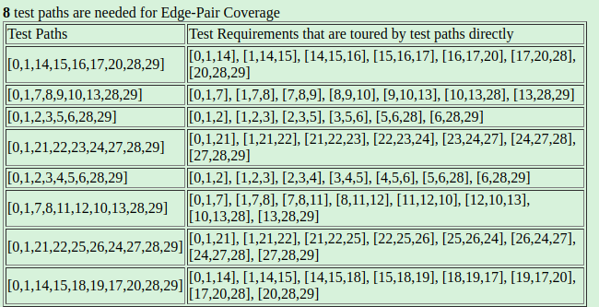

Edge pair coverage ,test requirement et test paths.

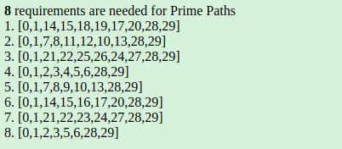

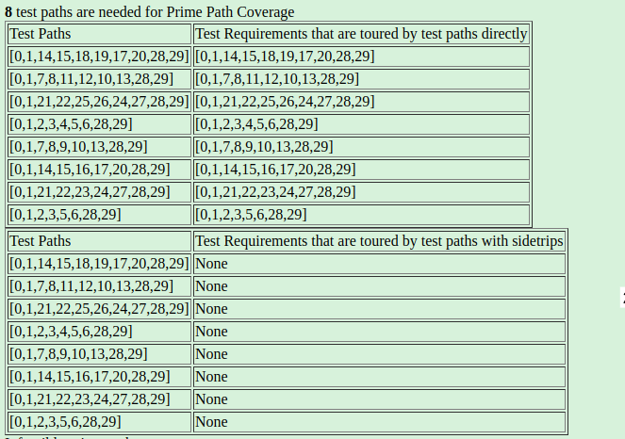

Question 4:Taux de couverture (à l’aide de sonarqube)

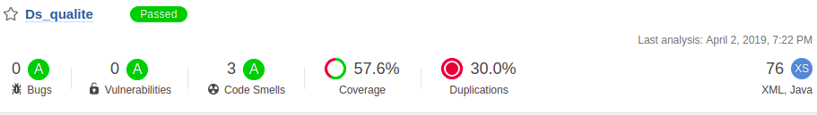

Question 5:Modification de la classe FSM pour que le cas de test reachesFinalState ne mene pas à des défaillances.

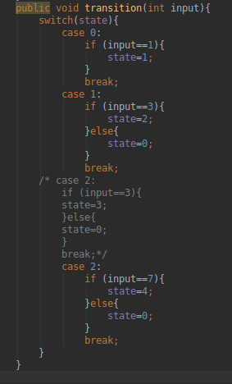

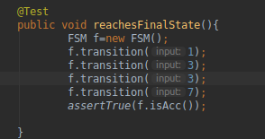

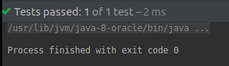

Question 6:

Le cas de test doesNotReachesFinalState

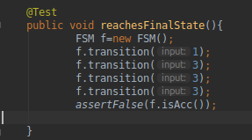

Avec les transitions 1 3 3 3 ce cas de test ne mène pas à une defaillance

Question 7: le cas de test notAlphabet

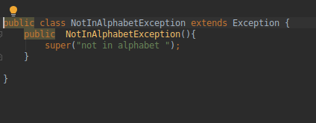

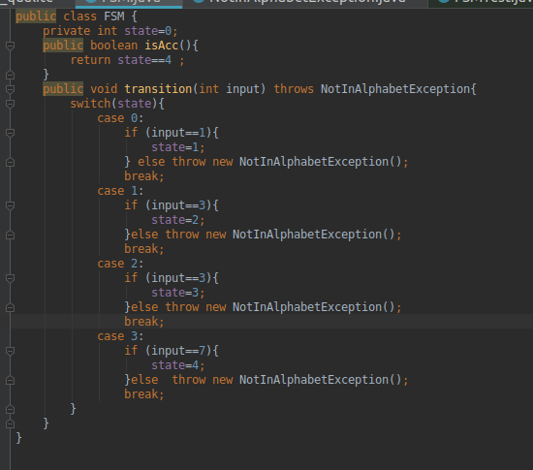

Après creation de l’exception et modification de code FSM pour qu’elle soit capable de déclancher l’exception

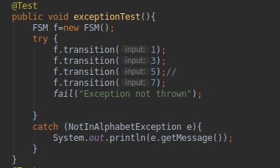

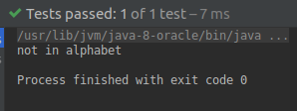

NB: 5 n’appartient pas à l’alphabet et il n’y a aucune transition avec 5

Si le cas de test catch une exception “notInAlphabetException” de test sera passé avec succés

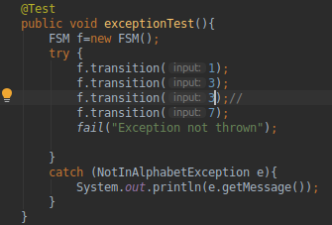

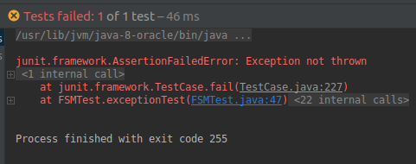

Si le test de catche pas une exception ,il sera echoué